PONIEDZIAŁEK

Temat tygodnia: Jak Polska długa i szeroka.

Zadanie I

Posłuchaj piosenki „Jestem Polakiem” Jeśli umiesz zaśpiewaj . https://www.youtube.com/watch?v=plug6OIrxRM

Popatrz na mapę Polski ( zdjęcie w komputerze lub mapa w atlasie) i pokaż , gdzie znajduje się morze i jeziora (na mapie jest to kolor niebieski), niziny ( kolor zielony), wyżyny (żółty), góry (pomarańczowy).

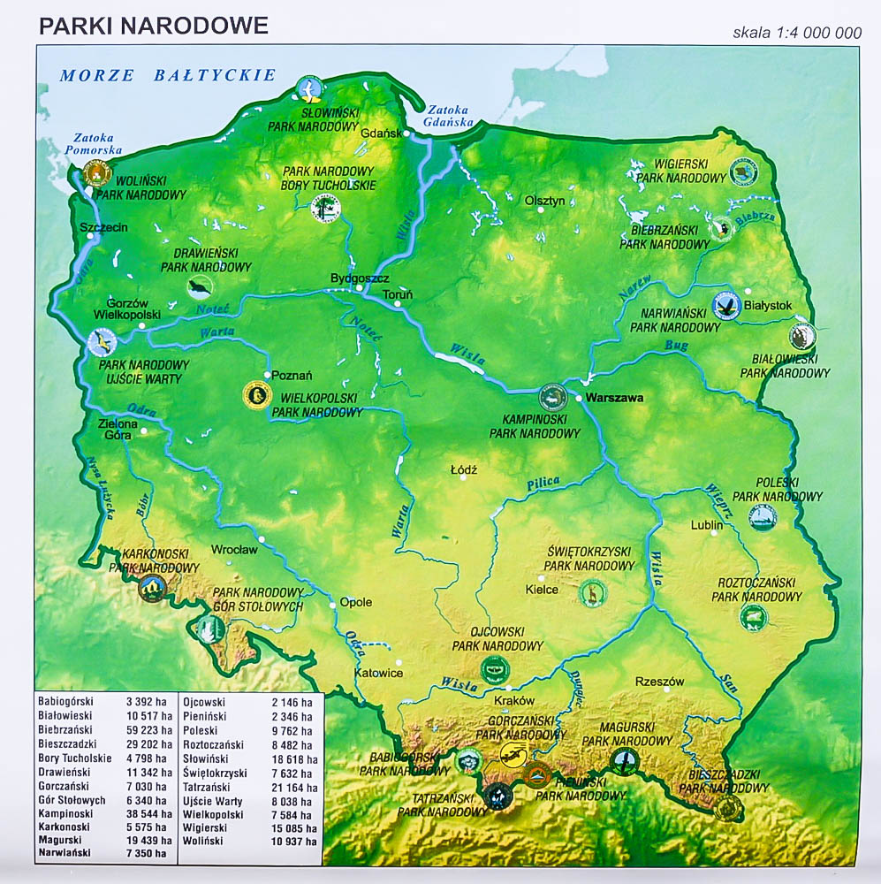

Poproś rodzica, aby ci pokazał i nazwał kierunki na mapie(wschód, zachód, północ, południe)

Z pomocą rodzica znajdź stolicę Polski, Częstochowę oraz rzeki: Wisłę i Wartę.

Zadanie II

Wymień symbole narodowe Polski,

a teraz obejrzyj film.

https://www.youtube.com/watch?v=DCwEJ9tHt5c

Pamiętaj, że gdy śpiewamy, a nawet słyszymy hymn należy przyjąć odpowiednia postawę ,zachować powagę i ciszę.

Zapamiętaj, że flaga Polski jest BIAŁO –CZERWONA, odwrotne kolory- (czerwono-białe) występują na fladze państwa o nazwie Monako.

Zadanie III
Karty pracy: (z części V ) s. 12-15
Jeżeli nie posiadają Państwo kart pracy w domu można je pobrać z poniższego linku :
6- latki: https://flipbooki.mac.pl/przedszkole/druk/oia-bplus-kp-5.pdf

